Tuần 2 KẾ HOẠCH BÀI DẠY
Môn: Tự nhiên và Xã hội
Bài 2: Nghề nghiệp ( 2 tiết )

I. YÊU CẦU CẦN ĐẠT:
Sau bài học giúp học sinh hình thành các năng lực và phẩm chất sau đây:
1.Năng lực đặc thù:
- Nói được tên nghề nghiệp, công việc của những người lớn trong gia đình.
2. Năng lực chung : Hình thành và phát triển các năng lực cho HS
- Năng lực giao tiếp, hợp tác: Trao đổi, thảo luận để thực hiện các nhiệm vụ học tập.
- Năng lực giải quyết vấn đề và sáng tạo: Sử dụng các kiến thức đã học ứng dụng vào thực tế, tìm tòi, phát hiện giải quyết các nhiệm vụ trong cuộc sống.
3. Phẩm chất
- Chia sẻ với các bạn, người thân về công việc, nghề nghiệp yêu thích của em sau này.
II. ĐỒ DÙNG DẠY HỌC:
1. Phương pháp và kĩ thuật dạy học
- Phương pháp: Vấn đáp, động não, trực quan, hoạt động nhóm,đóng vai, giải quyết vấn đề, lắng nghe tích cực.
- Kĩ thuật: đặt câu hỏi, chia nhóm.
2. Phương tiện và công cụ dạy học
- Giáo viên
+Tranh ảnh phóng to hoặc tranh trên máy
+ Sách giáo khoa Tự nhiên xã hội
- Học sinh
+ Sách giáo khoa Tự nhiên xã hội
+ Tranh ảnh, tư liệu sưu tầm liên quan đến bài học (nếu có) và dụng cụ học tập theo yêu cầu của GV.
III. CÁC HOẠT ĐỘNG DẠY HỌC CHỦ YẾU
Hoạt động của Giáo viên | Hoạt động của Học sinh
1. Hoạt động Mở đầu : Khởi động  1.1.Ổn định : KT bài cũ  1.2. Dạy bài mới:  - GV mở nhạc, cho HS nghe nhạc và hát theo lời một bài hát về nghề nghiệp (bài Lớn lên em sẽ làm gì?).  - GV hướng dẫn HS thảo luận theo cặp và trả lời câu hỏi: Bài hát nhắc đến tên những công việc, nghề nghiệp gì?  Giới thiệu bài: Bài 2: Nghề nghiệp ( tiết 1)  2. Hoạt động Hình thành kiến thức mới: Khám phá:  Hoạt động 1: Tìm hiểu công việc, nghề nghiệp của những người lớn trong gia đình  a. Mục tiêu:  - Nói được tên công việc, nghề nghiệp của những người lớn trong gia đình.  - Nêu được ý nghĩa của những công việc, nghề nghiệp đó đối với gia đình và xã hội.  b. Cách tiến hành:  Bước 1: Làm việc theo cặp  - GV yêu cầu HS quan sát các hình từ Hình 1 đến Hình 6 SGK trang 10 và trả lời câu hỏi:  + Nói tên công việc, nghề nghiệp của những người trong các hình dưới đây.  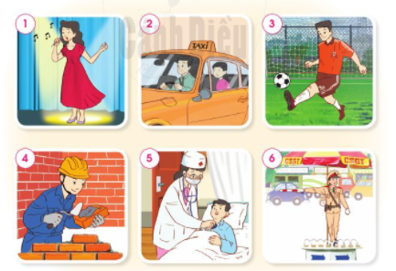  Công việc và nghề nghiệp đó có ý nghĩa gì?  Bước 2: Làm việc cả lớp  - GV mời đại diện một số nhóm trình bày kết quả làm việc trước lớp.  - GV yêu cầu HS khác nhận xét, bổ sung câu trả lời.  - GV chỉnh sửa, bổ sung và hoàn thiện câu trả lời Thư giãn  3. Hoạt động Luyện tập , thực hành  Hoạt động 2: Đặt được câu hỏi và trả lời  a. Mục tiêu:  - Đặt được câu hỏi để tìm hiểu thông tin về tên công việc, nghề nghiệp của những người lớn trong gia đình.  - Nêu được ý nghĩa của những công việc, nghề nghiệp đó đối với gia đình và xã hội.  - Chia sẻ với các bạn, người thân về công việc, nghề nghiệp yêu thích sau này.  b. Cách tiến hành:  Bước 1: Làm việc theo cặp  - GV yêu cầu HS:  + Từng cặp HS đặt câu hỏi và trả lời về nghề nghiệp của những người lớn trong gia đình mình theo gợi ý trong SGK hoặc theo đoạn hội thoại GV đưa ra:  A: Mẹ bạn làm công việc gì?  B: Công việc của mẹ mình là bán hàng ngoài chợ.  B: Bố bạn làm nghề gì?  A: Bố mình làm nghề thợ xây.  + HS nói cho bạn nghe những công việc, nghề nghiệp của những người trong gia đình mình giúp ích gì cho gia đình và xã hội?  Bước 2: Làm việc cả lớp  - GV mời đại diện một số cặp lên trình bày kết quả làm việc nhóm trước lớp.  - GV yêu cầu các HS còn lại đặt câu hỏi và nhận xét phần giới thiệu của các bạn.  - GV hoàn thiện phần trình bày của HS.  4. Hoạt động Vận dụng, trải nghiệm  - GV yêu cầu: Từng thành viên trong nhóm ( 4 HS ) chia sẻ lớn lên mình thích làm nghề gì và vì sao?  - GV mời một số HS chia sẻ trước lớp và khuyến khích HS phải chăm ngoan để thể hiện ước mơ của mình.  * Hoạt động nối tiếp ( Củng cố, dặn dò )  - GV dặn HS về nhà xem trước bài Nghề nghiệp ( tiết 2) | -HS trả lời câu hỏi GV đặt ra  -HS lắng nghe  - HSCHT trả lời.  - HS quan sát tranh.  - HS trả lời:  - Nói tên công việc, nghề nghiệp của những người trong các hình: ca sĩ, lái taxi, cầu thủ đá bóng, thợ xây, bác sĩ, cảnh sát giao thông.  - Ý nghĩa của các công việc, nghề nghiệp:  + Ca sĩ: mang tiếng hát để cổ động, động viên, truyền cảm hứng yêu đời, mang lại niềm vui đến mọi người.  + Lái taxi: đưa mọi người đến nơi cần đến và an toàn.  + Cầu thủ đá bóng: thi đấu vì màu cờ sắc áo của địa phương, của đất nước, mang lại niềm vui, sự tự hào cho mọi người.  + Thợ xây: xây dựng lên những ngôi nhà cao tầng, con đường đẹp đẽ cho mọi người.  + Bác sĩ: khám và chữa bệnh cho mọi người.  + Cảnh sát giao thông: chỉ dẫn giao thông cho mọi người tham gia giao thông, tránh được ách tắc.  - HS lắng nghe, thực hiện.  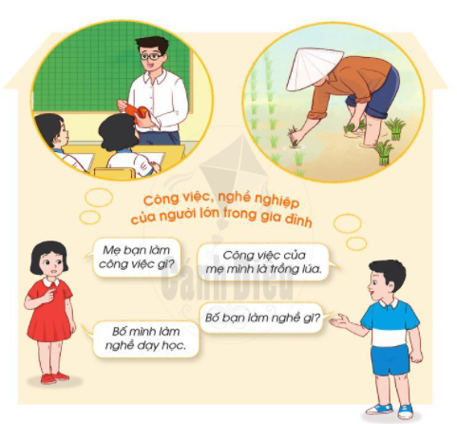  -HS trình bày  -HSHTT trả lời  - HS trình bày  - HS lắng nghe, thực hiện.

IV. ĐIỀU CHỈNH SAU BÀI DẠY:………………………………………………….
........................................................................................................................................

Tuần 2 KẾ HOẠCH BÀI DẠY
Môn: Tự nhiên và Xã hội
Bài 2: Nghề nghiệp ( 2 tiết )

I. YÊU CẦU CẦN ĐẠT:
Sau bài học giúp học sinh hình thành các năng lực và phẩm chất sau đây:
1.Năng lực đặc thù:
- Nêu được ý nghĩa của những công việc, nghề nghiệp đó đối với gia đình và xã hội.
2. Năng lực chung : Hình thành và phát triển các năng lực cho HS
- Năng lực giao tiếp, hợp tác: Trao đổi, thảo luận để thực hiện các nhiệm vụ học tập.
- Năng lực giải quyết vấn đề và sáng tạo: Sử dụng các kiến thức đã học ứng dụng vào thực tế, tìm tòi, phát hiện giải quyết các nhiệm vụ trong cuộc sống.
3. Phẩm chất
- Chia sẻ với các bạn, người thân về công việc, nghề nghiệp yêu thích của em sau này.
II. ĐỒ DÙNG DẠY HỌC:
1. Phương pháp và kĩ thuật dạy học
- Phương pháp: Vấn đáp, động não, trực quan, hoạt động nhóm, đóng vai, giải quyết vấn đề, lắng nghe tích cực.
- Kĩ thuật: đặt câu hỏi, chia nhóm.
2. Phương tiện và công cụ dạy học
- Giáo viên
+Tranh ảnh phóng to hoặc tranh trên máy
+ Sách giáo khoa Tự nhiên xã hội
- Học sinh
+ Sách giáo khoa Tự nhiên xã hội
+ Tranh ảnh, tư liệu sưu tầm liên quan đến bài học (nếu có) và dụng cụ học tập theo yêu cầu của GV.
III. CÁC HOẠT ĐỘNG DẠY HỌC CHỦ YẾU
Hoạt động của Giáo viên | Hoạt động của Học sinh
1. Hoạt động Mở đầu : Khởi động  1.1.Ổn định : KT bài cũ  1.2. Dạy bài mới: Giới thiệu bài  - Bài 2: Nghề nghiệp ( tiết 2)  2. Hoạt động Hình thành kiến thức mới: Khám phá:  Hoạt động 3: Tìm hiểu một số công việc tình nguyện  a. Mục tiêu:  - Nói được tên một số công việc tình nguyện và ý nghĩa của những công việc đó.  - Thu thập được một số thông tin về những công việc, nghề nghiệp có thu nhập, những công việc tình nguyện.  b. Cách tiến hành:  Bước 1: Làm việc theo cặp  - GV giải thích cho HS hiểu nghĩa của từ:  + Công việc tình nguyện: làm việc vì cộng đồng mà không yêu cầu trả công.  + Thu nhập: khoản của cải thường được tính bằng tiền mà một cá nhân (doanh nghiệp) trong một khoảng thời gian nhất định từ công việc hoặc hoạt động nào đó.  - GV yêu cầu HS quan sát các hình từ Hình 1 đến Hình 4 SGK trang 12 và trả lời câu hỏi:  + Nói về các công việc tình nguyện trong các hình ở SGK trang 12.  + Nêu ý nghĩa của những công việc đó.  Bước 2: Làm viêc cả lớp  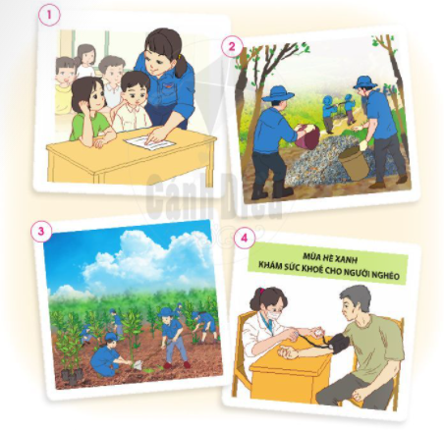  - GV mời đại diện một số cặp lên trình bày kết quả làm việc nhóm trước lớp.  - GV yêu cầu các HS còn lại đặt câu hỏi và nhận xét phần giới thiệu của các bạn.  - GV hoàn thiện phần trình bày của HS.  - GV yêu cầu HS trả lời câu hỏi: Kể tên một số công việc tình nguyện khác mà em biết.  Thư giãn  3. Hoạt động Luyện tập , thực hành  Hoạt động 4: Thu thập thông tin  a. Mục tiêu: Thu thập được một số thông tin về những công việc, nghề nghiệp có thu nhập, những công việc tình nguyện.  b. Cách tiến hành:  Bước 1: Làm việc nhóm 6  - GV yêu cầu HS:  + Từng cá nhân chia sẻ thông tin mà mình đã thu thập được trong nhóm.  + Cả nhóm cùng hoàn thành bảng. GV khuyến khích các nhóm có tranh ảnh minh họa.  PHIẾU THU THẬP THÔNG TIN  Tên người Nghề nghiệp Có thu nhập Tình nguyện  Bước 2: Làm việc cả lớp  - GV mời đại diện một số cặp lên trình bày kết quả làm việc nhóm trước lớp.  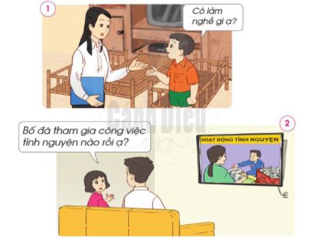  - GV yêu cầu các HS còn nhận xét phần trình bày của các bạn.  - GV bổ sung và hoàn thiện phần trình bày của HS.  4. Hoạt động Vận dụng, trải nghiệm  - GV chốt lại nội dung toàn bài học: Trong gia đình, người lớn thường có công việc, nghề nghiệp khác nhau. Các công việc, nghề nghiệp có ý nghĩa đối với gia đình và xã hội đều được trân trọng.  * Hoạt động nối tiếp ( Củng cố, dặn dò )  - GV dặn HS về nhà xem trước bài Phòng tránh ngộ độc khi ở nhà ( tiết 1) | -HS trả lời các câu hỏi của GV  - HS trả lời:  - Hình 1: Mở lớp dậy học.  Ý nghĩa: Giúp các trẻ không có điều kiện học tập có thể đến trường, được học kiến thức giống như bao trẻ em khác, giúp các em trở thành người có ý thức, đạo đức tốt trong xã hội.  - Hình 2: Dọn dẹp đường đi  Ý nghĩa: Giúp đường phố sạch sẽ, bảo vệ môi trường sống của mọi người.  - Hình 3:Trồng cây xanh  Ý nghĩa: Bảo vệ môi trường chống sạc lỡ, sói mòn đất.  Hình 4: Khám chữa bệnh người nghèo  Ý nghĩa: Giúp người nghèo không có điều kiện khám chữa bệnh để chữa bệnh và giúp họ theo dõi được sức khỏe của mình.  - HS trả lời: Một số công việc tình nguyện khác mà em biết: Hiến máu tình nguyện. Phát quà cho người nghèo và trẻ em đường phố. Dọn dẹp vệ sinh môi trường. Xây nhà tình thương cho người già neo đơn.  - HS thảo luận, điền vào Phiếu thu thập thông tin.  - HSHTT trình bày.  - HS lắng nghe, tiếp thu.  -HS nhắc lại

IV. ĐIỀU CHỈNH SAU BÀI DẠY:………………………………………………
...................................................................................................................................

